GIMNAZIJA IN SREDNJA KEMIJSKA ŠOLA RUŠE
ŠOLSKA ULICA 16
2342 RUŠE
www.gimnazija-ruse.org

KATALOG VSEBIN ZA IZBIRNE PREDMETE IN NADARJENE UČENCE V OSNOVNI ŠOLI

Spoštovani gospa ravnateljica, gospod ravnatelj, učitelji in mentorji

Naša šola že vrsto let uspešno sodeluje z okoliškimi osnovnimi šolami. Prav tako že dalj časa sodelujemo z mariborskimi osnovnimi šolami, ki prihajajo k nam v okviru izbirnih predmetov, predvsem na področju kemije.
Iz tega razloga smo se odločili, da vam ponudimo sodelovanje tudi na drugih področjih. Ponujamo vam sedem različnih programov, ki jih lahko za vas izvajamo v okviru izbirnih predmetov, pri delu z nadarjenimi učenci, v okviru tehniških in drugih dni.
Pri vsakem programu je kratek opis dejavnosti in kontaktna oseba, na katero se lahko obrnete v primeru, da se boste odločili za posamezen program. Koordinatorica vseh programov je gospa Petra Marinič, na katero se lahko obrnete preko e-pošte: pemarinko@gmail.com.
Vsi programi so brezplačni. Ogledate si jih lahko tudi na naši spletni strani: www.gimnazija-ruse.org
Ob koncu šolskega leta vam želimo miren zaključek in počitnice, v katerih si boste nabrali dovolj moči za nadaljnje izzive.

Ravnatelj Marjan Kukovič, prof.

IZVAJALEC: Gimnazija in srednja kemijska šola Ruše
PREDMET: geografija
NASLOV DEJAVNOSTI: Vodna učna pot
KRATEK OPIS DEJAVNOSTI: Učenci ob Ruškem potoku opazujejo zunanje preoblikovalne procese (denudacija, erozija, akomulacija …), s preprostimi analizami določijo osnovne kemične in fizikalne lastnosti vode na različnih lokacijah, jih med seboj primerjajo in analizirajo (temperatura, pretok, trdota, vonj, barva …). Predvidevajo spremembe v primeru poplav, zajezitve …
ČASOVNI OKVIR IZVAJANJA: šolsko leto 2013/14, popoldne v lepem vremenu (3 – 4 šolske ure)
ŠTEVILO UDELEŽENCEV: 10 – 15
POTREBNI PRIPOMOČKI: primerna obutev, pisalo
KONTAKTNA OSEBA: Petra Marinič, prof., pemarinko@gmail.com
IZVAJALEC: Gimnazija in srednja kemijska šola Ruše
PREDMET: angleščina
NASLOV DEJAVNOSTI: Cyber-bullying
KRATEK OPIS DEJAVNOSTI: Branje knjige v angleščini na temo »nasilje preko spleta« - Kate McCaffrey: Destroying Avalon; debatiranje v angleščini na temo Nasilje preko spleta, in pisanje eseja v angleščini na isto temo
ČASOVNI OKVIR IZVAJANJA: od septembra 2013 do decembra 2013; okrogla miza bi bila v začetku decembra; prispevke ( pesmi, spise ipd.) bi dijaki napisali do konca decembra, objavili pa bi jih v glasilu januarja 2013.
ŠTEVILO UDELEŽENCEV: max. 10
POTREBNI PRIPOMOČKI: Kate McCaffrey: Destroying Avalon
KONTAKTNA OSEBA: Tanja Breznik, prof., tel: 031/ 321-918, tanja.breznik@guest.arnes.si

IZVAJALEC: Gimnazija in srednja kemijska šola Ruše
PREDMET: slovenščina
NASLOV DEJAVNOSTI: Knjižni klub
KRATEK OPIS DEJAVNOSTI: Učenci, ki bi se prijavili h knjižnemu klubu, bi prebrali predlagane knjige in se nato pridružili pogovorom o knjigah na srečanjih knjižnega kluba, ki ga organiziramo nekajkrat v šolskem letu.
Knjige, ki bi jih prebrali:
- knjiga s seznama za ekobranje
- knjiga o nasilju na facebooku v povezavi z angleščino (glej program angleščina)
- izbrano delo iz mladinske književnosti

ČASOVNI OKVIR IZVAJANJA: šolsko leto 2013/14, vsaj 3 srečanja, ki bi potekala po pouku v popoldanskem času po dogovoru v nekajmesečnih razmikih.
ŠTEVILO UDELEŽENCEV: do 10
KONTAKTNA OSEBA: Tatjana Štok Plej,prof., tatjana.stok-plej@guest.arnes.si

IZVAJALEC: Gimnazija in srednja kemijska šola Ruše
PREDMET: kemija, farmacija
NASLOV DEJAVNOSTI: Privlačna farmacija
KRATEK OPIS DEJAVNOSTI: Učencem kratko predstavimo farmacijo in delo farmacevtskega tehnika. Nato v farmacevtskem laboratoriju v skupinah po 5 učencev izdeluje mazilo za otroke. Razložimo postopek izdelave in pomen posameznih sestavin. Izdelano mazilo primerjamo s tistim, ki ga lahko kupimo v lekarni. Ob tem učenci spoznajo tudi nekaj farmacevtskih pripomočkov, ki jih pri kemiji ne uporabljajo. Vzorec mazila lahko odnesejo domov.
Razširjena izvedba: Učenci izdelajo še fiziološko raztopino.
ČASOVNI OKVIR IZVAJANJA: šolsko leto 2013/14, 2 šolski uri
ŠTEVILO UDELEŽENCEV: do 20
KONTAKTNA OSEBA: Lea Levstik, mag. farm., lea.levstik@gmail.com

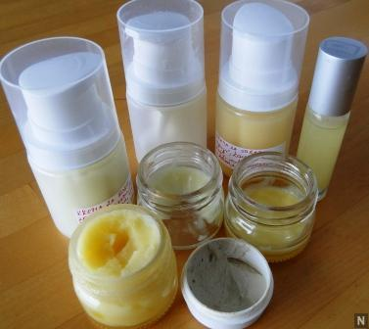

IZVAJALEC: Gimnazija in srednja kemijska šola Ruše
PREDMET: biologija, farmacija
NASLOV DEJAVNOSTI: Zeliščni vrt
KRATEK OPIS DEJAVNOSTI: Učencem kratko predstavimo farmacijo in delo farmacevtskega tehnika. Nato si ogledamo šolski zeliščni vrt in ostale zdravilne rastline (drevesa) v okolici šole. Povemo o uporabi zdravilnih rastlin in predstavimo načine priprave izdelkov. Učenci po literaturi tudi sami poiščejo informacije o zdravilnih rastlinah.
ČASOVNI OKVIR IZVAJANJA: september, april, maj v šolskem letu 2013/14, 2 šolski uri
ŠTEVILO UDELEŽENCEV: do 20
KONTAKTNA OSEBA: Lea Levstik, mag. farm., lea.levstik@gmail.com

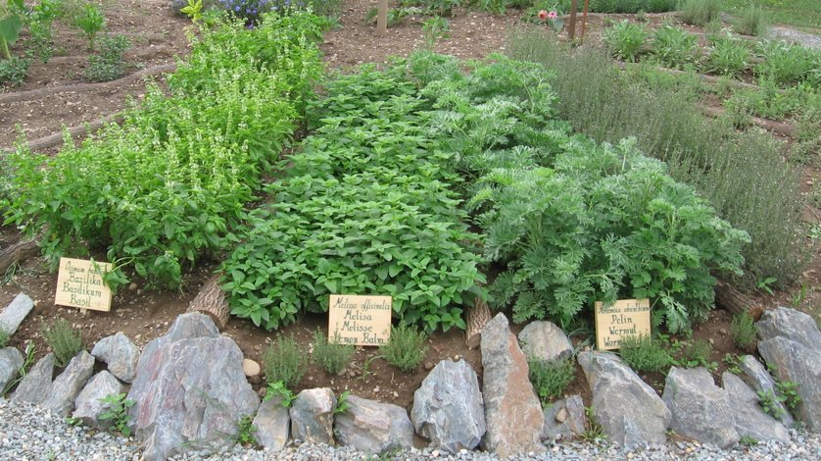

IZVAJALEC: Gimnazija in srednja kemijska šola Ruše
PREDMET: sociologija
NASLOV DEJAVNOSTI: Raziskovalna delavnica za osnovnošolce. Katera srednja šola je prava zame?
KRATEK OPIS DEJAVNOSTI: Učenci bodo imeli priložnost medsebojno izmenjati mnenja, morebitne dvome, ki se jim porajajo ob vpisu v srednjo šolo in anketirati svoje sošolce.
- Delavnica:
Uvod: Pogovor o tem, kako osnovnošolci postavijo odločitev za srednjo šolo, ali jih spremlja negotovost in strah, kdo jim pri tem pomaga, kako zbirajo informacije,
kakšen je vpliv sošolcev, staršev in šole, ki jo obiskujejo.
Po razpravi: Sestavljanje anketnega vprašalnika.
- Anketiranje na osnovnih šolah – izvedejo udeleženci delavnice, vsak na svoji šoli.

- Delavnica: Analiza anketnih vprašalnikov in priprava grafičnih prikazov rezultatov. Predstavitev raziskave.
ČASOVNI OKVIR IZVAJANJA: šolsko leto 2013/14, 2 krat po tri ure
ŠTEVILO UDELEŽENCEV: do 15
KONTAKTNA OSEBA: Darja Pahor, prof., pahor.darja@gmail.com

